Новый год — это время волшебства, улыбок и счастья. В этот праздник каждый может поверить в сказку, окунуться в атмосферу чего-то необыкновенного, таинственного, завораживающего и, несомненно, незабываемого. Этот праздник важен для каждого без исключения. Взрослые, ощутив праздничное настроение, снова начинают верить в сказку, а искреннее восхищение и радость детей только дополняют и придают красочность этому событию.
В нашей любимой МБОУ г. Иркутска СОШ №67 также прошли праздничные мероприятия, посвященные этому волшебному празднику.
Но так как массовые мероприятия ограничены, учащиеся устраивали праздник в классе.
Посмотрим, как это было.
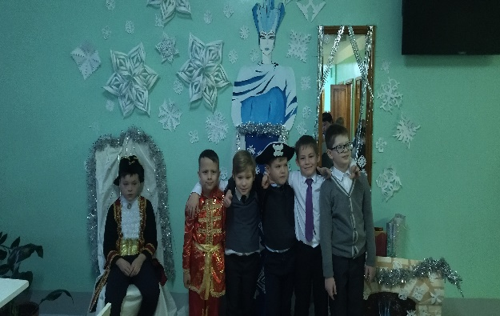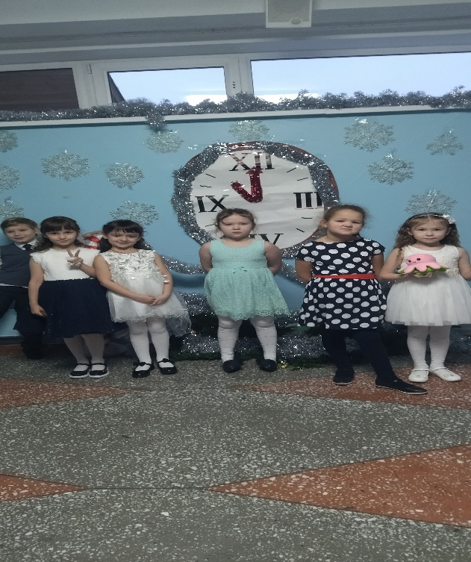

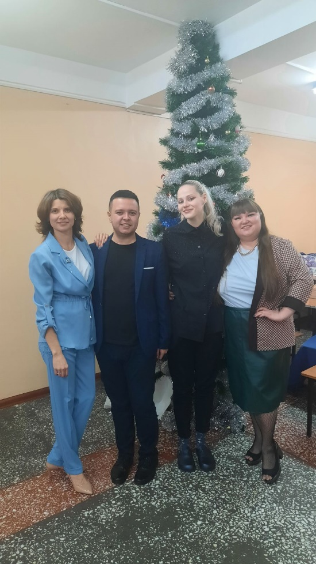

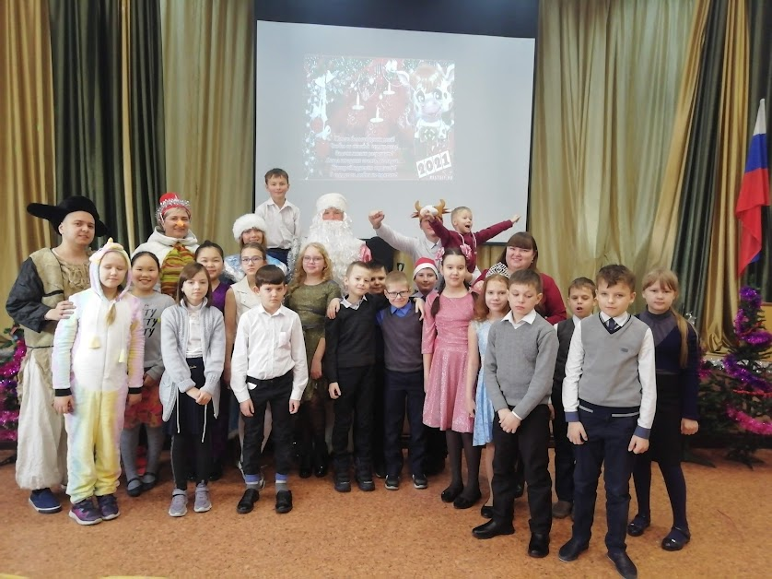
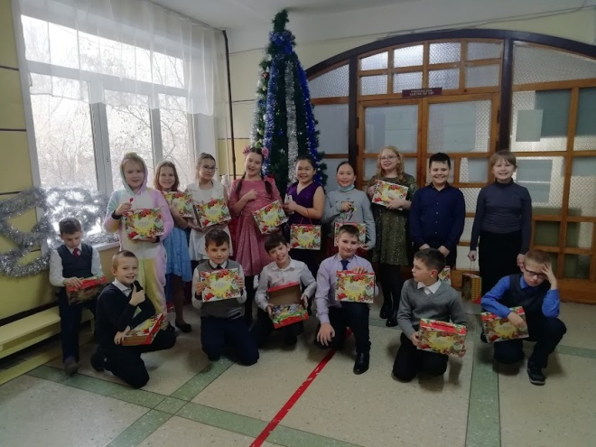
Автор статьи: Пыгина Полина 5 Г

Автор статьи: Пыгина Полина 5 Г

